Elhunyt Dévald Péter

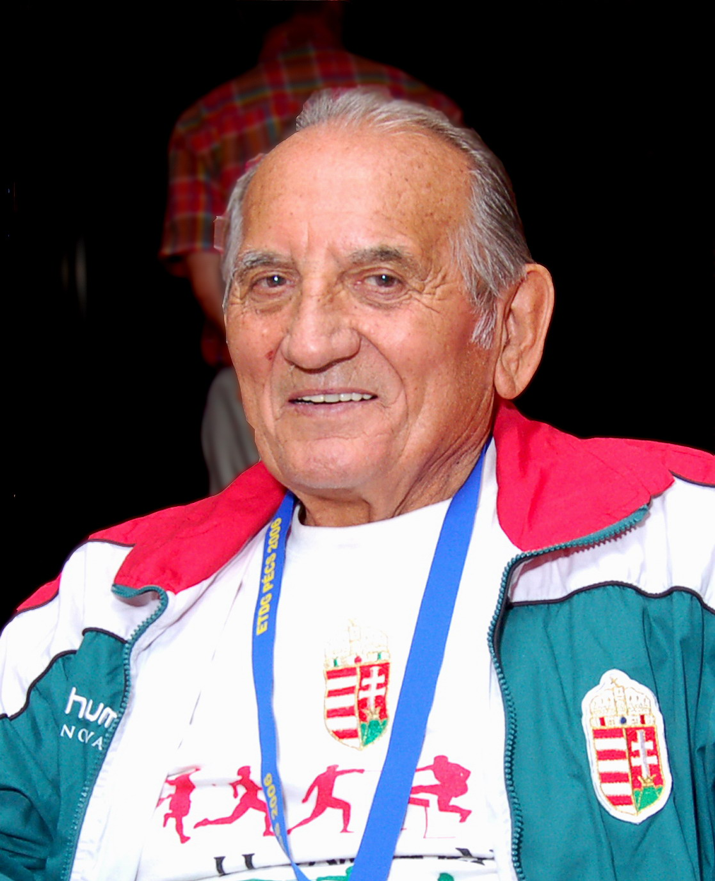

Életének 81. évében elhunyt Dévald Péter, hatszoros magyar szenior bajnok, országos csúcstartó, Sport Nívódíjas debreceni vesetranszplantált úszó.

Dévald Péter 1987-től 2006-ig a szervátültetettek minden világversenyén részt vett (ez tizennégy alkalmat jelent), összesen nyolcszor volt világ- és négyszer Európa-bajnok.
Az elhunyt búcsúztatására 2011. március 29-én, kedden 13 órakor kerül sor a Debreceni Köztemetőben.

